**NAMA SEKOLAH : SMK NEGERI 2 BANDUNG**

Selasa 14 Mei 2024

**Ketua Tim :**

Muhammad Akhtar Khawarizmi

**Anggota Tim :**

Harvi Muhammad Zakhir

SOAL NO 1

CTF kali ini ada di ip 192.168.10.232

**Recon**

Untuk recon kami menggunakan nmap dan dirsearch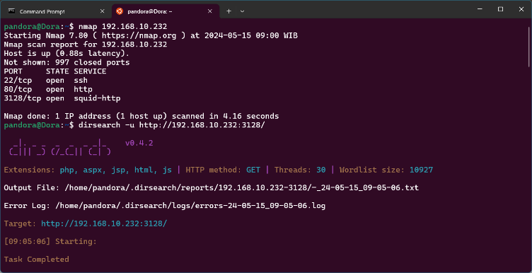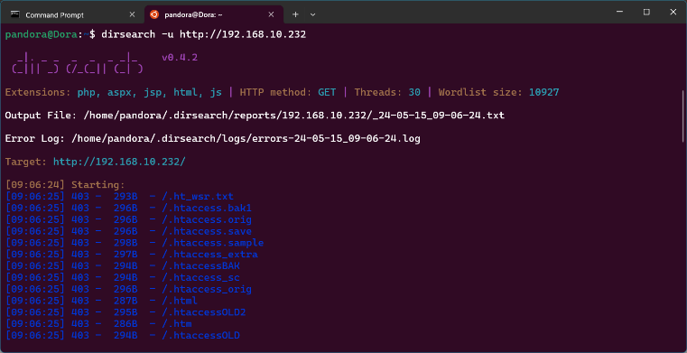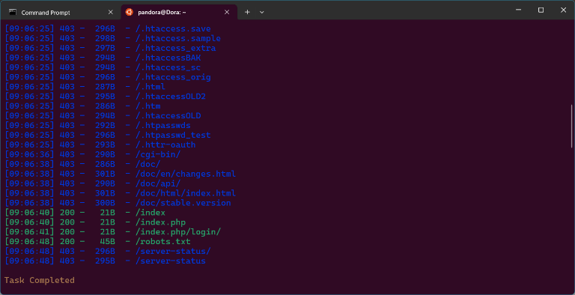

**Exploit**

Setelah mengetahui beberapa port terbuka mari mulai dari port 80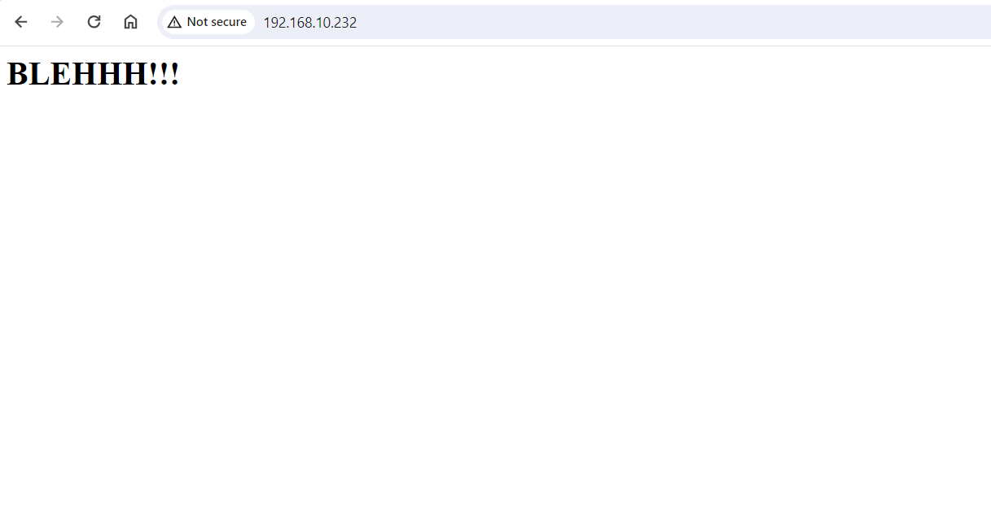

Isinya hanya ini, saya penasaran dengan port http squid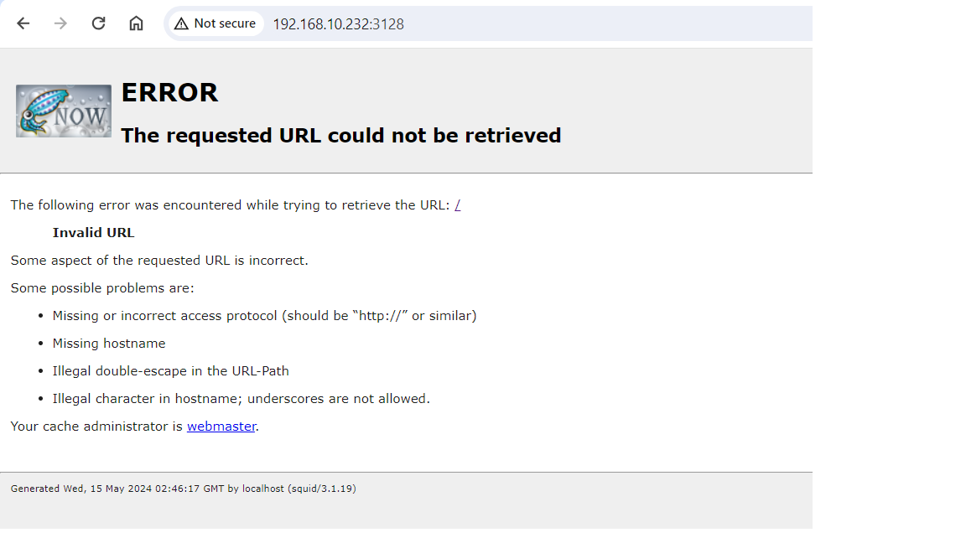

Setelah tidak ketemu apa apa, kami menelusuri robots.txt

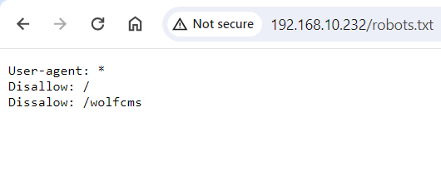

Kami menemukan /woflcms lalu kami coba menggunakan dirseach untuk menelusurinya

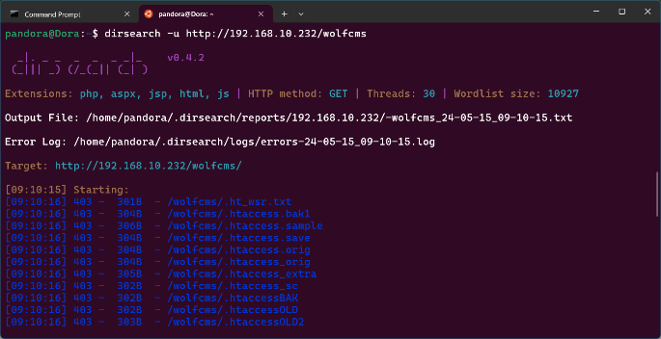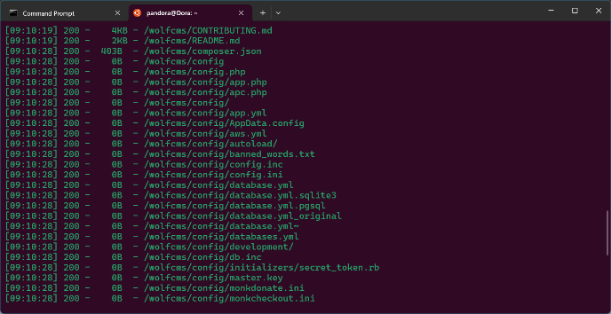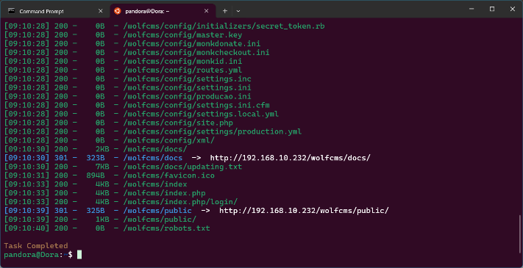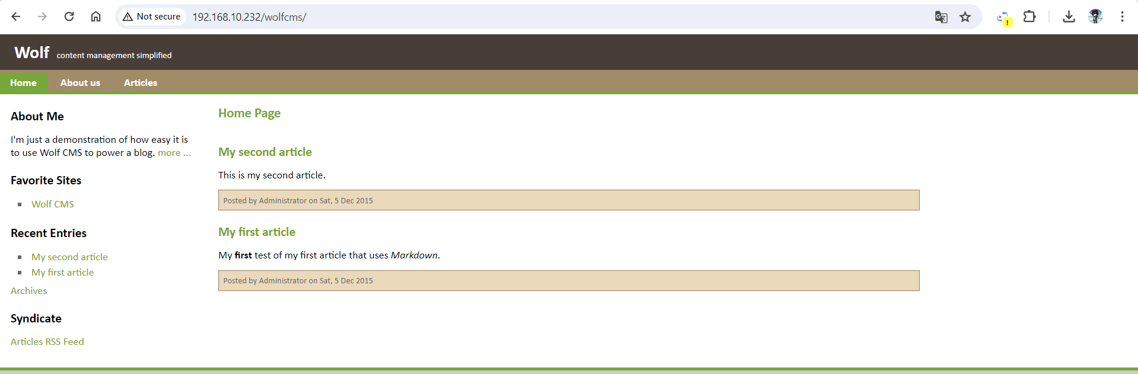

Kami menemukan folder folder yang menarik. Setelah kami telusuri kami mencari referensi tentang wolfcms, ternyata wolf cms mempunyai halaman admin di wolfcms/?/admin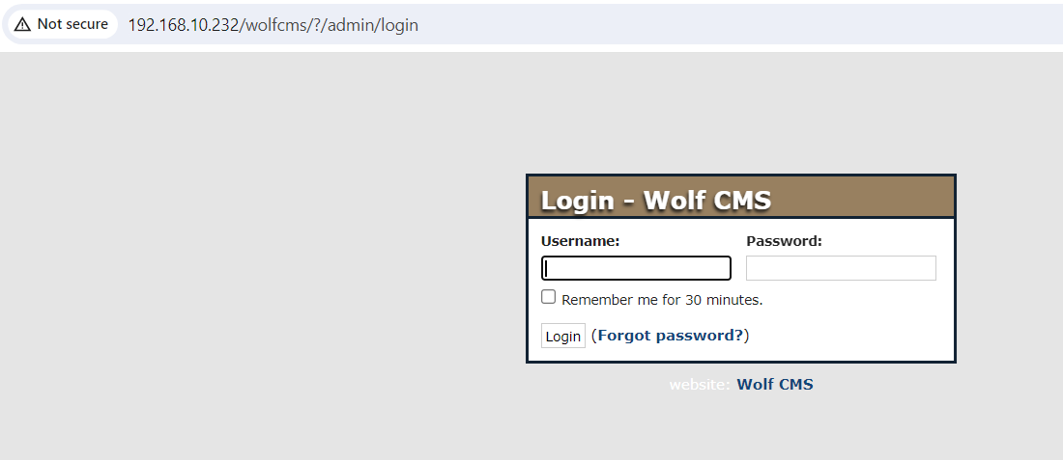

Kami mencoba login menggunkan default credential admin:admin dan ternyata bisa masuk

Setelah itu kami menemukan tempat untuk upload, kami mengupload file reverse shell, setelah itu kami listen menggunakan netcat dengan command nc -lvp 4554, namun terdapat masalah ketika kami membuka file shellnya, sehingga kami belum bisa melanjutkan ke tahap mengakses root

